game mempengaruhi otak kita ?

Written By FERY ITACHI on Sabtu, 17 September 2011 | 9/17/2011

[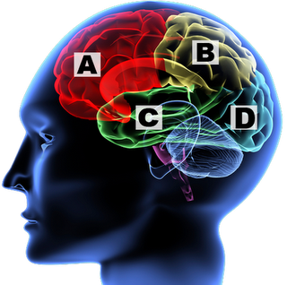](http://www.gameedukasi.com/wp-content/uploads/2011/03/brain3.png)

 Para peneliti menunjukan bahwa game bisa mengubah cara kerja otak, dan disini akan dijelaskan perubahan apa saja yang terjadi.

Game komputer masa kini punya tema yang mendukung insting kita bertahan, berkuasa, dan perasaan emosional lainnya. Designer game pada saat ini mempunyai cara tersendiri dalam menciptakan sebuah dunia yang menarik dengan tantangannya yang mampu merangsang otak agar bisa mempengaruhi kemampuan untuk menghabiskan waktu dan energi anda dalam menjalani sebuah game.

Bagaimana otak dapat dipengaruhi oleh game?

[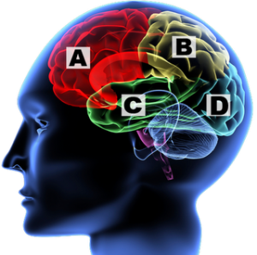](http://www.gameedukasi.com/wp-content/uploads/2011/03/brain3.png)

a. Frontal lobe

ini adalah bagian yang akan bekerja saat anda bermain game strategi. Frontal lobe-lah yang mengenali apakah perbuatan yang anda lakukan baik atau tida. Bagian ini juga akan mencegah perilaku anti sosial.

b. Parietal lobe

parietal lobe menumpulkan berbagai informasi yang berada di bagian apapun di otak anda dan menggabungkan sehinga anda bisa memperhitungkan jarak serta menggunakan suatu objek.

c. Temporal lobe

fungsi utamanya adalah untuk berbicara yang mungkin tidak akan banyak membantu saat bermain game, namun bagian ini merupakan kunci untuk memori jangka panjang.

d. Occipital lobe

bagian ini adalah tempat pusat dimana proses visualisasi dan visuospatial berjalan. Occipital lobe juga bekerja untuk anda agar bisa membedakan warna dan persepsi gerak.

Rekomendasi 5 game yang dapat meningkatkan kinerja otak adalah

1. Portal

Kemampuan memperhitungkan jarak sangat penting saat bermain game, begitu pula di portal walaupun anda bisa menyelesaikan tantangan yang ada melalui teleport. Penelitian terbaru yang dilakukan di vanderbilt university membuktikan bahwa dengan bermain game selama 10 jam maka kemampuan navigasi anda akan menjadi lebih baik. Portal adalah salah satu game yang bagus untuk itu

2. Braid

Tidak ada game yang melatih otak seperti braid. Dengan kemampuan sederhana untuk memundurkan waktu, dunia yang ada di dalam game ini punya beberapa keanehan seperti benda-benda yang tak berpengaruh saat waktu mundur dan gerakan yang mengikuti alur waktu. Terakhir, anda akan menghadapi teka-teki yang mungkin terasa sulit jika ada di awal game.

3. Tetris

Tidak hanya memperkuat struktur sel di dalam otak, penelitian terkiniyang di lakukan universitas oxford menunjukan bahwa tetris bisa membantu mengatasi efek traumatis dengan menyibukan bagian otak yang terpengaruh oleh kejadian traumatik tersebut sehingga lama-kelamaan anda bisa melupakannya.

4. Supreme commander

Ada suatu titik di game-game strategi di mana daerah kekuasaan anda begitu luas dan kompleksitasnya sangat tinggi dan hanya bisa bergantung pada otak anda sendiri. Supreme commander benar-benar menguji kemampuan anda hingga batasnya untuk mengatur ekonomi dan merespon lebih cepat untuk mengatur unit anda. Inilah olahraga otak sejati.

5. Audiosurf

Musik sudah terbukti bisa memperbaiki kinerja otak seperti memperkuat memori. Tidak ada lagi game yang lebih baik dari audiosurf untuk mendapatkan manfaat musik. Melalui game ini, anda akan menggunakan bagian otak anda lebih banyak dibandingkan hanya dengan mendengarkan musik biasa karena keterampilan anda juga bisa digunakan disini.

sumber:

http://www.gameedukasi.com/category/artikel/,  http://iqypratama.blogspot.com/2010/04/pengaruh-game-dalam-memperkuat-otak.html